最后一公里极速配送大赛主要针对赛题背景中提到的两类包裹提供最优的快递员配送方案。第一类是电商包裹，快递员需要从网点提取并配送至消费者，第二类是同城O2O包裹，快递员需要在指定时间去商户提取并在指定时间内配送至消费者。
上海市有124个网点，这些网点负责全部上海电商包裹的配送,大概每天229000件。每个网点的配送范围两两不重合并完全覆盖了整个上海。每天8点前，所有上海的电商包裹都抵达网点。快递员在8点开始从网点进行派送，快递员需要在晚上8点前将所有的电商包裹送至消费者手中。在配送电商包裹的同时,快递员还要配送同城O2O包裹（如外卖订单等），对于这类包裹，快递员需要在指定时间之前到达商户领取包裹，并在指定时间之前送达消费者手中。参赛选手需要提供所有快递员的调度计划，即快递员在网点、配送点和商户的到达时间，离开时间，取/送订单及包裹量。
为了简化模型，我们做了如下假设:
1. 我们将上海所有要派送的包裹（含电商包裹和同城O2O包裹）地址汇聚9214个配送点上，每个配送点上都有若干包裹。快递员把包裹送至消费者手中可抽象为快递员把包裹送到离消费者最近的配送点，并在配送点处理完成。因此，我们将不会提供消费者的地址信息，只提供这9214个配送点的经纬度。
2. 由于每个网点的配送范围两两不重合，所以每个配送点仅会被一个网点服务到。
3. 每个快递员任何时刻携带的包裹量不得大于140件。
4. 每个配送点的电商包裹只能一次配送完毕,不能分多次配送。
5. 我们选取上海较大的O2O商户（含外卖等）598家。这些同城O2O包裹将由快递员到商户取走并送到我们的配送点给消费者。每笔同城O2O订单可能包含若干包裹，从消费者体验考虑，只可在满足总包裹量不大于140件的情况下一次取走，不可分批取走。
6. 每笔同城O2O订单，有商户的领取时间限制，快递员不得晚于该时间到达商户，如果快递员早于该时间到达，则快递员需要等待至领取时间。同时，每笔订单还有消费者最晚收货时间，即快递员不得晚于该时间送达至配送点，如果快递员早于该时间送达至配送点，快递员不需等待，可直接进行配送。
7. 我们提供所有地点的经纬度信息并假定两辆之间的距离符合计算公式（1），并且快递员的平均时速是15公里／小时.
8. 快递员在配送点的停留(处理)时间，这里停留时间和配送地点该次所要配送的包裹量相关，并满足计算公式（2）。
9. 快递员数量上限1000个，有配送任务的快递员数量可以少于1000，快递员可以服务多个网点，编号从D0001到D1000。
10. 作为起始条件，参赛选手可以指定快递员8点从任何一个网点出发，快递员如果完成当天的任务，则在最后一个配送点结束。
参赛的选手需要提供所有快递员的派送计划，含快递员id，每个地点（网点、递送点或者是商户）的到达时间和离开时间，每个地点的取/送订单id及包裹量。
两点间距离计算公式
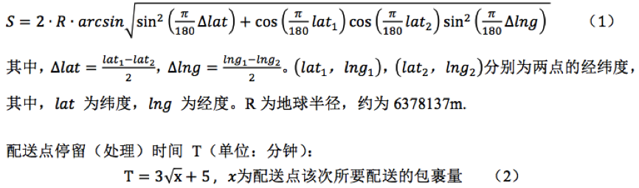

所有快递员总耗时，最短的队伍获胜。所有快递员的总耗时包括所有快递员的行驶时间和所有配送点的停留处理时间：
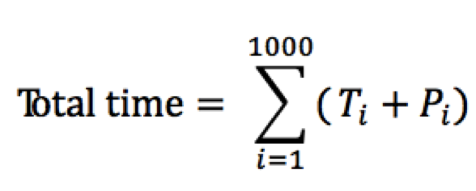
其中Ti为快递员i的所有行驶时间，Pi为快递员i在他所经过的所有配送点的停留处理时间。
1. 请按arrival_time 排序，注意同一个配送地点的到达时间和离开时间需满足假设8，前一个地点的离开时间和下一个地点的到达时间需满足假设7的行驶时间.如果同一个配送地点的到达时间和离开时间不满足假设8或前一个地点的离开时间和下一个地点的到达时间不满足假设7的行驶时间，则产生偏差的时间部分10倍计入总耗时。
示例1. 假定快递员在一个配送点要处理36个包裹，如果他在9点到达，则根据假设8，他的处理时间是23分钟，因此他在9:23离开。如果参赛者提供的时间不为9:23（比如9:25），那么就产生了误差时间（|9:25-9:23|=2 minutes），10*2=20分钟将计入总耗时。
示例2. 假定快递员从配送点A至配送点B，如果两点距离为10km，根据假设7, 行驶时间为40分钟。如果快递员9:00离开A，则他到达B的时间为9:40。如果参赛者提供的到达时间不为9:40（比如9:35），那么就产生了误差时间（|9:40-9:35|=5 minutes），10*5=50分钟将计入总耗时。
2. 如果出现 O2O 到达商户的时间超过商户要求的领取时间，或送达用户的时间超过用户要求的送达时间，则超出的时间5倍计入总耗时。
3. 所有时间精确到分钟

第545号快递员调度计划如下：该快递员08:00（到达时长=08:00-08:00=0，服务时长=0，离开时长=到达时长+服务时长=0+0=0）从网点A083开始取货，分别取订单编号为F6344, F6360, F6358, F6353, F6354的包裹（此时快递员携带包裹量为139<140），然后分别去订单编号为F6344, F6354, F6353, F6358, F6360的配送点B5800, B7555, B7182, B8307, B8461送货，服务时长（满足公式（2））分别为22（3sqrt(34)+5）, 29 (3sqrt(63)+5), 15, 18, 15，到达时长=上一地点的离开时长+上一地点与该地点的距离/速度，分别为7（08:07-08:00）, 30（08:30-08:00）, 62, 79, 102，由于配送点配送的都是电商订单，所以，离开时长=到达时长+服务时长，分别为29（7+22）, 59（29+30）, 77, 97, 117（目前，快递员携带包裹量为0）。类似，快递员去网点A083取订单编号为F6349, F6325, F6314的包裹（快递员携带包裹量138<140，服务时长=0），然后去配送点B6528配送订单编号为F6349的包裹，到达时间与离开时间计算方式同上，而后，快递员去店铺S245取O2O订单编号为E0895的包裹，到达时长=上一地点离开时长+上一地点与该地点的距离/速度=157+3=160，离开时长=max（到达时长，到商户的领取时长=到商户的领取时间-08:00）=max（160, 257=12:17-08:00）=257，接着快递员去配送点B3266配送O2O单E0895，到达时长=257+2=259，离开时长=到达时长+服务时长=259+8=267.后续配送计划计算逻辑如上对照，不做详述。

